Министерство науки и высшего образования Российской Федерации

Федеральное государственное бюджетное образовательное учреждение высшего образования

ТОМСКИЙ ГОСУДАРСТВЕННЫЙ УНИВЕРСИТЕТ СИСТЕМ УПРАВЛЕНИЯ И РАДИОЭЛЕКТРОНИКИ (ТУСУР)

Кафедра компьютерных систем в управлении и проектировании (КСУП)

CONTACTS APP

пояснительная записка

Выполнил:

Студент гр. 530-1

_____ Зорин Д. Л.

«2» июня 2023 г.

**1 Назначение приложения**

Пользовательское приложение ContactsApp, предназначено для ведения и хранения контактов.

**Приложение-референс:** контакты мобильного телефона

Приложение должно:

1) Обеспечивать стабильную работу приложения при порядке 200 контактов.

2) Обеспечивать поиск, навигацию по созданным контактам по фамилии и имени.

3) Предоставить инструменты для просмотра и редактирования контактов.

4) Сохранять и восстанавливать контакты между сессиями приложения.

5) Выполнять промежуточные сохранения контактов на машине пользователя на случай аварийного завершения программы, отключения компьютера и т.д. – для защиты от потери данных.

**2 Группы пользователей и их функциональные возможности в приложении**

Приложение предполагает работу в однопользовательском режиме.

Пользователь программы может:

1. Создавать новые контакты;
2. Просматривать информацию о выбранном контакте;
3. Редактировать выбранный контакт;
4. Удалять существующие контакты;
5. Просматривать информацию о том, у кого сегодня день рождения.

Для контакта можно задать полное имя, адрес электронной почти, дату рождения, номера телефона, а также id аккаунта ВК. Список контактов отображается отсортированным по полному имени. В поле для поиска имеется возможность найти контакты по введенной подстроке полного имени.

**3 Стек технологий разработки. Системные требования**

Программа разработана на Windows Forms .NET Framework 4.8 в среде разработки Visual Studio Community 2022. Тестирование бизнес-логики приложения осуществляется с помощью NUnit 3.13.3. Сборка установщика проводится с помощью программы Inno Setup 6.2.2.

Программа совместима с ОС Windows 7/8.1/10.

**4 Пользовательский интерфейс**

Верста главной формы и формы редактирования является адаптативной.

При запуске программы на экране появляется главное окно приложения, на котором показаны: список контактов, данные контакта, список именинников, текстовое поле для поиска контактов. На главной форме находятся управляющие кнопки добавления, редактирования, удаления контактов, а также кнопка создания случайного набора контактов. Вид формы представлен на рисунке 1.

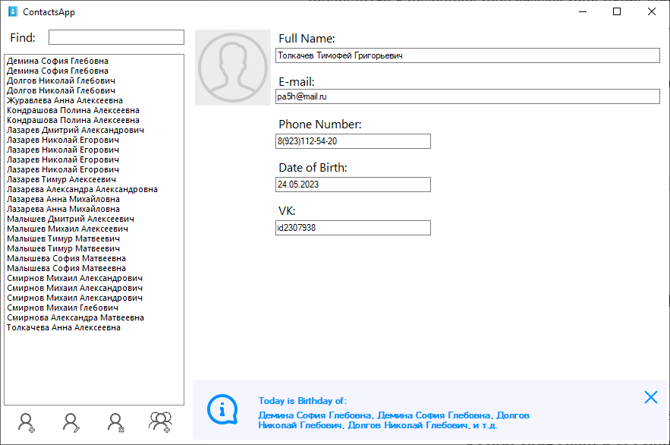

Рисунок 1 ­– Главная страница приложения

Кнопки добавления и редактирования контакта открывают форму редактирования контакта. Форма представляет собой область просмотра контакта с возможностью внесения данных о контакте. Сохранение данных происходит по нажатию кнопки «Ок». По нажатию кнопки «Отмена» изменение данных отменяется. После сохранения или отмены изменений форма закрывается и управление передается на главную форму. Вид формы представлен на рисунке 2.

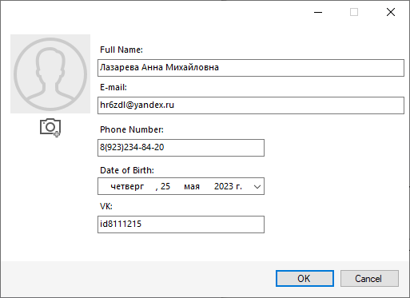

Рисунок 2 – Форма добавления, редактирования контакта

По нажатию клавиши на «F1» на клавиатуре открывается информация о программе. Вид формы показан на рисунке 3.

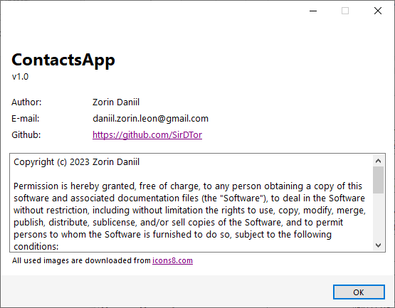

Рисунок 3 – Форма с информацией о программе

При запуске программы информация о контактах загружается с файла с расширением «.json». Сохранение контакта выполняется в случаях добавления, редактирования и удаления контакта и закрытии приложения. При первом запуске файл создается после добавления контакта.

**5 Диаграммы пакетов приложения**

Диаграмма пакетов приложения представлена на рисунке 4.

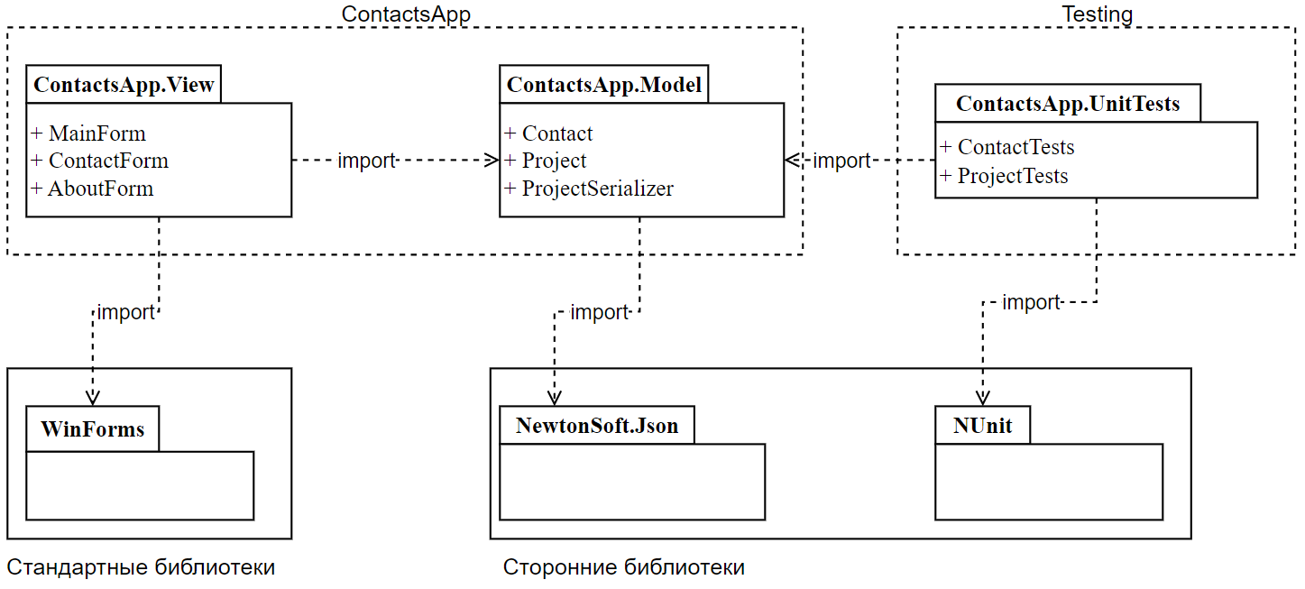

Рисунок 4 – Диаграмма пакетов приложения

**6 Диаграммы классов приложения**

UML-диаграммы классов приложения представлены на рисунках 5-6.

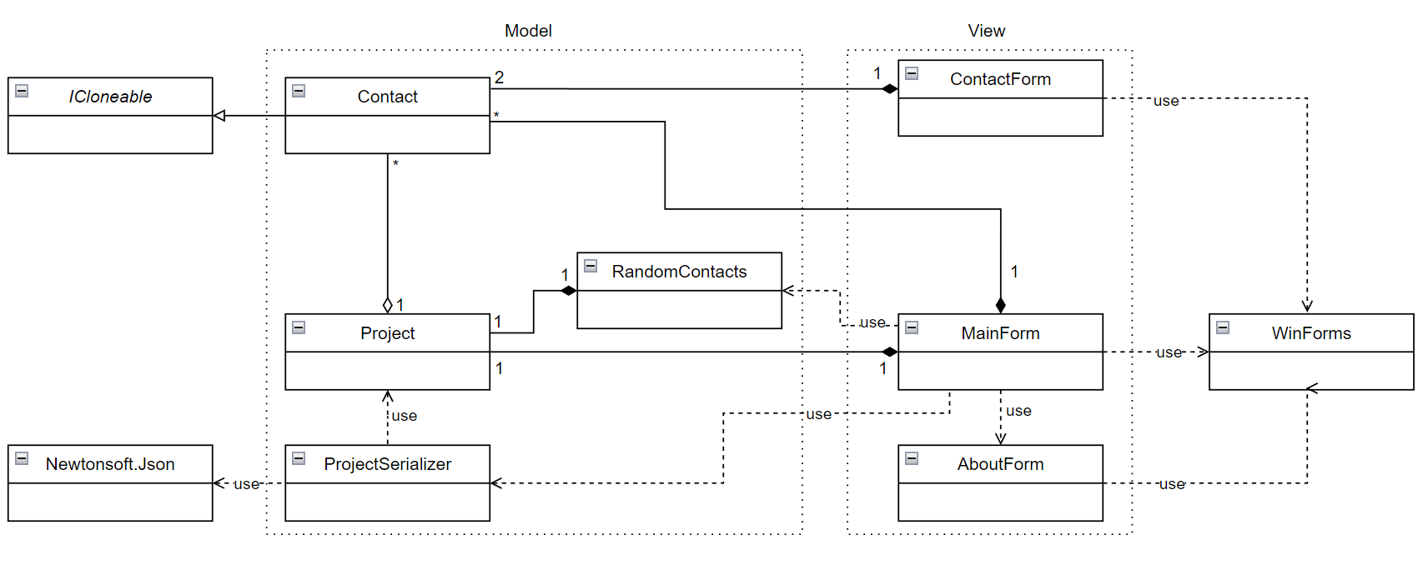

Рисунок 5 – Концептуальная диаграмма классов приложения

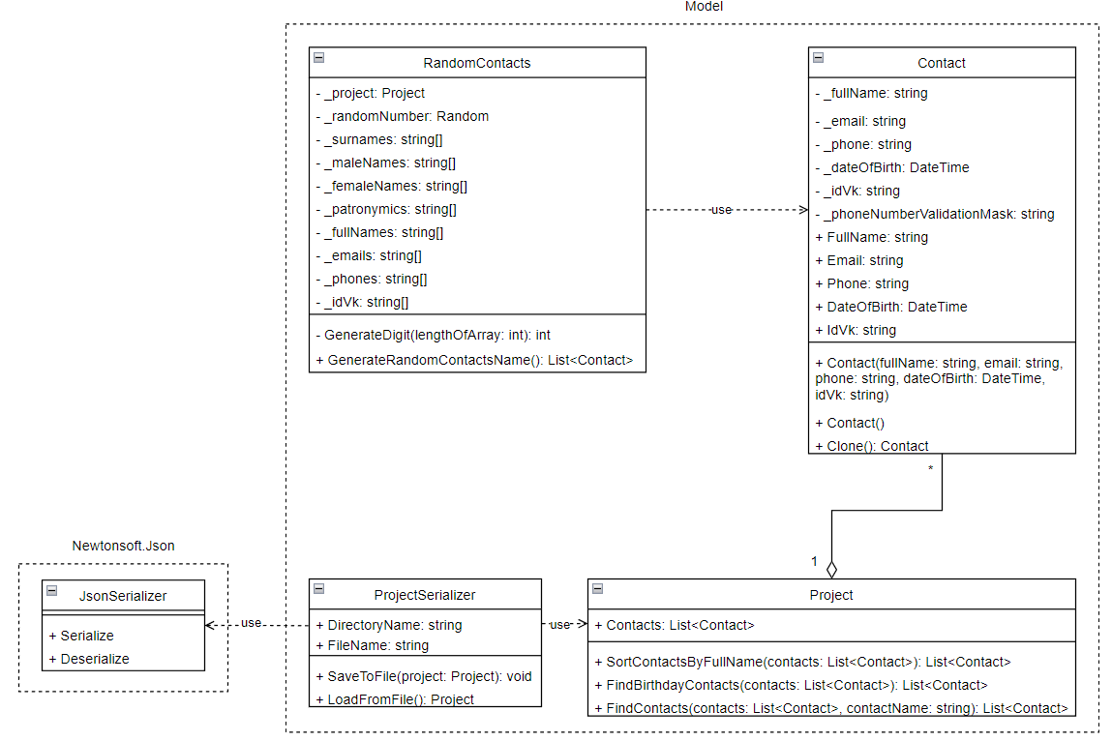

Рисунок 6 – Детальная диаграмма классов бизнес-логики

**7 Описание тестирования приложения**

Тестирование проводится для модели бизнес-логики с помощью юнит-тестов, которые находятся в проекте Model.UnitTests. Тестирование делится на 2 модуля: ContactTest, ProjectTest. Они автоматически тестируют все свойства и методы в проекте Model.

Тестирование вида проводится вручную.

**8 Описание сборки установщика**

Сборка установщика проводилась с помощью программы «Inno Setup». Для сборки используются относительные пути ко всем требуемым форматам файлов. Для работы программы требуются «.dll», «.exe» файлы. Код установщика представлен в приложении А.

**9 Описание модели ветвления в репозитории проекта**

Для организации репозитория используется система контроля версий «Git» которая подключена к удаленному репозиторию «https://github.com/SirDTor/ContactsApp» на сервисе «GitHub». Разработка ведется в ветке «develop». При добавлении нового функционала создаются дополнительные ветки «features/<номер_имя ветки>». После добавления всего функционала было сделано слияние с веткой «develop». Актуальный код находится в данной ветке.

**10 Приложения к пояснительной записке**

Приложение А

(обязательное)

Код установщика приложения

#define MyAppName "ContactsApp"

#define MyAppVersion "1.0.0"

#define MyAppPublisher "Zorin Daniil"

#define MyAppURL "https://github.com/SirDTor/ContactsApp"

#define MyAppExeName "ContactsApp.exe"

#define MyAppAssocName MyAppName + " File"

#define MyAppAssocExt ".myp"

#define MyAppAssocKey StringChange(MyAppAssocName, " ", "") + MyAppAssocExt

[Setup]

; NOTE: The value of AppId uniquely identifies this application. Do not use the same AppId value in installers for other applications.

; (To generate a new GUID, click Tools | Generate GUID inside the IDE.)

AppId={{1EE29FB6-D543-4620-B75A-155B55001031}

AppName={#MyAppName}

AppVersion={#MyAppVersion}

;AppVerName={#MyAppName} {#MyAppVersion}

AppPublisher={#MyAppPublisher}

AppPublisherURL={#MyAppURL}

AppSupportURL={#MyAppURL}

AppUpdatesURL={#MyAppURL}

DefaultDirName={autopf}\{#MyAppName}

ChangesAssociations=yes

DisableProgramGroupPage=yes

LicenseFile=..\LICENSE

; Uncomment the following line to run in non administrative install mode (install for current user only.)

;PrivilegesRequired=lowest

OutputDir=..\install\output

OutputBaseFilename=ContactsApp

Compression=lzma

SolidCompression=yes

WizardStyle=modern

[Languages]

Name: "english"; MessagesFile: "compiler:Default.isl"

Name: "russian"; MessagesFile: "compiler:Languages\Russian.isl"

[Tasks]

Name: "desktopicon"; Description: "{cm:CreateDesktopIcon}"; GroupDescription: "{cm:AdditionalIcons}"; Flags: unchecked

[Files]

; Исполняемый файл

Source: "..\src\ContactsApp\ContactsApp.View\bin\Release\ContactsApp.View.exe"; DestDir: "{app}"; Flags: ignoreversion

; Прилагающиеся ресурсы

Source: "..\src\ContactsApp\ContactsApp.View\bin\Release\*.dll"; DestDir: "{app}"; Flags: ignoreversion recursesubdirs createallsubdirs

[Registry]

Root: HKA; Subkey: "Software\Classes\{#MyAppAssocExt}\OpenWithProgids"; ValueType: string; ValueName: "{#MyAppAssocKey}"; ValueData: ""; Flags: uninsdeletevalue

Root: HKA; Subkey: "Software\Classes\{#MyAppAssocKey}"; ValueType: string; ValueName: ""; ValueData: "{#MyAppAssocName}"; Flags: uninsdeletekey

Root: HKA; Subkey: "Software\Classes\{#MyAppAssocKey}\DefaultIcon"; ValueType: string; ValueName: ""; ValueData: "{app}\{#MyAppExeName},0"

Root: HKA; Subkey: "Software\Classes\{#MyAppAssocKey}\shell\open\command"; ValueType: string; ValueName: ""; ValueData: """{app}\{#MyAppExeName}"" ""%1"""

Root: HKA; Subkey: "Software\Classes\Applications\{#MyAppExeName}\SupportedTypes"; ValueType: string; ValueName: ".myp"; ValueData: ""

[Icons]

Name: "{autoprograms}\{#MyAppName}"; Filename: "{app}\{#"ContactsApp.View.exe"}"

Name: "{autodesktop}\{#MyAppName}"; Filename: "{app}\{#"ContactsApp.View.exe"}"; Tasks: desktopicon

[Run]

Filename: "{app}\{#MyAppExeName}"; Description: "{cm:LaunchProgram,{#StringChange(MyAppName, '&', '&&')}}"; Flags: nowait postinstall skipifsilent